คู่มือการใช้งานและติดตั้งโปรแกรม
3D Interior Layout Design.

ส่วนประกอบต่างๆของโปรแกรม
1. User Interface
ในหัวข้อนี้จะอธิบาย เครื่องมือ(Tool) ภายในโปรแกรม โดยจากรูปที่ 3-7 เป็นภาพแสดงหน้าจอทั้งหมดของโปรแกรม 3DI โดยจะประกอบด้วย หน้าจอหลัก และ เครื่องมือที่ใช้ควบคุมการใช้งานโปรแกรม โดยในส่วนของเครื่องมือนี้จะอยู่ในส่วนของทางด้านขวาของหน้าจอหลัก และทางด้านล่างของหน้าจอหลัก โดยอัตโนมัติเมื่อผู้ใช้ทำการเปิดโปรแกรม 3DI ขึ้นมาใช้ครั้งแรก และนอกจากนั้น ผู้ใช้สามารถทำการเคลื่อนย้าย เครื่องมือไปยังตำแหน่งที่ผู้ใช้ต้องการได้อีกด้วย โดยผู้เขียนจะขออธิบายการใช้งานเครื่องมือเป็นส่วนๆในหัวข้อต่อไป

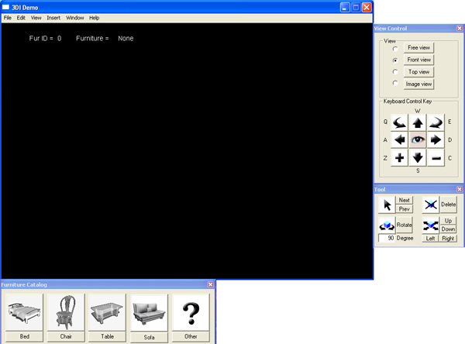

รูปที่ 3-7 แสดงหน้าจอทั้งหมดของโปรแกรม 3DI

1.1 View Control.
ในส่วนนี้จะเป็นเครื่องมือที่ใช้ในการควบคุมมุมมองของโปรแกรมเพื่อช่วยอำนวยความสะดวกในการจัดวางเฟอร์นิเจอร์ ดังรูปที่ 3-8 แสดงส่วนของ View Control ซึ่งประกอบด้วย 2 ส่วนคือ View และ Keyboard Control Key
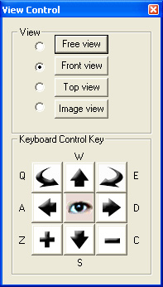
รูปที่ 3-8 แสดงส่วนของ View Control

1.2 View เป็นเครื่องมือที่ใช้ในการเลือกมุมของการใช้งานภายในโปรแกรมโดยในส่วนของ view ประกอบด้วย 4 ส่วนดังนี้
- Free View เป็นมุมมองอิสระที่อนุญาตผู้ใช้สามารถดูมุมมองต่างๆภายในโปรแกรมโดยใช้ Keyboard Control Key เป็นตัวช่วยในการควบคุมและบังคับมุมมอง โดยในส่วนของ Keyboard Control Key จะขออธิบายในส่วนต่อไป
- Front View เป็นมุมมองที่แสดงมุมมองจากทางด้านหน้าของห้องสามมิติโดยอ้างอิงจากตำแหน่งของกล้องและจุด Look AT Point ที่ได้กำหนดไว้ในขั้นตอนการสร้างห้อง
- Top View เป็นมุมมองที่แสดงมุมมองจากทางด้านบนของห้องสามมิติ ซึ่ง Top View นี้เป็นที่นิยมใช้ในการจัดวางเฟอร์นิเจอร์เนื่องจากสามารถเห็นมุมมองจากทางด้านบนทำให้ง่ายในการจัดวางเฟอร์นิเจอร์
- Image View เป็นส่วนของมุมมองจากภาพถ่ายจริงที่ผู้ใช้ต้องการเห็น โดยมุมมองนี้สามารถช่วยเพิ่มให้โปรแกรมสามารถแสดงภาพของห้องในมุมมองของผู้ใช้ที่ต้องการเห็นได้สมจริงมากยิ่งขึ้น

1.3 Keyboard Control Key เป็นส่วนของคีย์บนคีย์บอร์ดที่ใช้ในการควบคุมการจัดวางเฟอร์นิเจอร์และควบคุมการบังคับมุมมองแบบ Free View โดย Keyboard Control Key ประกอบด้วยส่วนต่างๆดังนี้
- W เป็นคีย์ที่ใช้ในการเคลื่อนย้ายเฟอร์นิเจอร์ ไปทางตำแหน่งไกลจากตัวผู้ใช้เมื่อเทียบกับ Front View
- D เป็นคีย์ที่ใช้ในการเคลื่อนย้ายเฟอร์นิเจอร์ไปทางขวา
- S เป็นคีย์ที่ใช้ในการเคลื่อนย้ายเฟอร์นิเจอร์ไปทางตำแหน่งเข้าหาตัวผู้ใช้เมื่อเทียบกับ Front View
- A เป็นคีย์ที่ใช้ในการเคลื่อนย้ายเฟอร์นิเจอร์ไปทางซ้าย
- Q เป็นคีย์ที่ใช้ในการหมุนเฟอร์นิเจอร์ไปทางด้านขวา
- E เป็นคีย์ที่ใช้ในการหมุนเฟอร์นิเจอร์ไปทางด้านซ้าย
- Z เป็นคีย์ที่ใช้ในการเพิ่มความสว่างของโปรแกรม
- I เป็นคีย์ที่ใช้ในการลดความสว่างของโปรแกรม
ในการควบคุมมองมองของ Free View นั้น ผู้ใช้จะใช้ Keyboard Control Key ในการบังคับทิศทางมุมมองด้วยเช่นกัน

1.4 Tool
เป็นเครื่องมือที่ใช้ในการควบคุมการจัดการเฟอร์นิเจอร์ที่เพิ่มเติมขึ้นมาเพื่ออำนวยความสะดวกในการใช้โปรแกรม จากรูปที่ 3-9 เป็นส่วนของ Tool โดยจะขออธิบายได้ในแต่ละส่วนดังต่อไปนี้

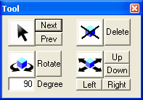
รูปที่ 3-9 ส่วนของ Tool

- Next เป็นปุ่มที่ใช้ในการเลือกไปยังเฟอร์นิเจอร์ตัวถัดไปเมื่อเทียบกับเฟอร์นิเจอร์ที่ผู้ใช้ทำการควบคุมอยู่ในปัจจุบันในกรณีที่ในโปรแกรมมีเฟอร์นิเจอร์หลายตัว
- Prev เป็นปุ่มที่ใช้ในการเลือกไปยังเฟอร์นิเจอร์ตัวก่อนหน้าไปเมื่อเทียบกับเฟอร์นิเจอร์ที่ผู้ใช้ทำการควบคุมอยู่ในปัจจุบันในกรณีที่ในโปรแกรมมีเฟอร์นิเจอร์หลายตัว
- Delete เป็นปุ่มที่ใช้ในการลบเฟอร์นิเจอร์ที่ไม่ต้องการออกจากห้องสามมิติ
- Rotate เป็นปุ่มที่เพิ่มเข้ามาเพื่อช่วยอำนวยความสะดวกในการหมุนเฟอร์นิเจอร์โดยผู้ใช้สามารถทำการป้อนค่าองศาที่ต้องการหมุนเฟอร์นิเจอร์ได้ตามต้องการแล้วคลิกที่ปุ่มนี้ เฟอร์นิเจอร์ก็จะถูกหมุนโดยอัตโนมัติตามค่าองศาที่ถูกป้อนเข้าไป
- Up เป็นปุ่มที่เคลื่อนย้ายตำแหน่งเฟอร์นิเจอร์ไปทิศทางด้านบน
- Down เป็นปุ่มที่เคลื่อนย้ายตำแหน่งเฟอร์นิเจอร์ไปทิศทางด้านล่าง
- Right เป็นปุ่มที่เคลื่อนย้ายตำแหน่งเฟอร์นิเจอร์ไปทิศทางขวา
- Left เป็นปุ่มที่เคลื่อนย้ายตำแหน่งเฟอร์นิเจอร์ไปทิศทางซ้าย

1.5 Furniture Catalog
ในส่วนนี้จะเป็นส่วนของเฟอร์นิเจอร์ต่างๆที่ผู้ใช้สามารถเลือกนำมาวางภายในห้องได้ โดยดังรูปที่
3-10 เป็นส่วนที่แสดง Furniture Catalog โดยจะมีการแบ่งแยกประเภทของเฟอร์นิเจอร์ประเภทต่างๆเป็นหมวดหมู่ เช่น เตียงนอน เก้าอี้ โต๊ะ โซฟา เป็นต้น

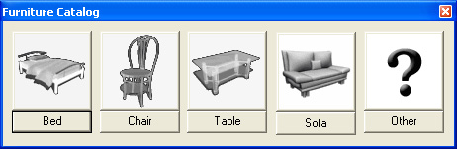
รูปที่ 3-10 แสดงส่วนของ Furniture Catalog
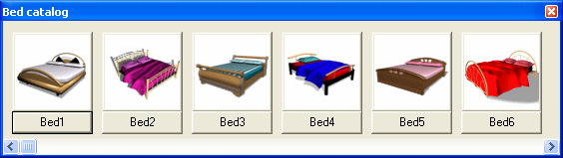
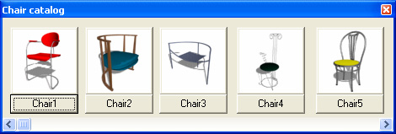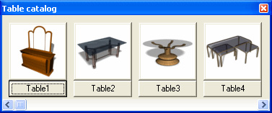
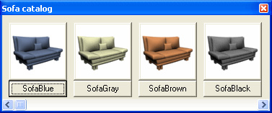
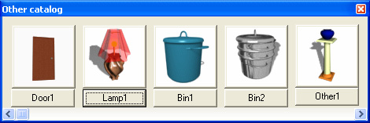
รูปที่ 3-11 ตัวอย่างของ Furniture ที่สามารถเลือกใช้ได้
จากรูปที่ 3-11 เป็นตัวอย่างของเฟอร์นิเจอร์ที่ผู้ใช้สามารถคลิกเพื่อเลือกไปวางภายในโปรแกรมซึ่งจะทำการแยกย่อยตามแต่ละประเภทของเฟอร์นิเจอร์

1.6 Menu
1.6.1 Menu File

รูปที่ 3-12 แสดงฟังก์ชั่นการทำงานใน Menu File

- New Room ใช้ในการกำหนดค่าเริ่มต้นของขนาด และมุมมองห้อง
- Exit ใช้เพื่อการจบการทำงานของโปรแกรม

1.6.2 Menu Edit
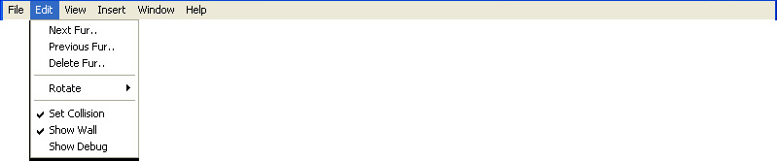
รูปที่ 3-13 แสดงฟังก์ชั่นการทำงานใน Menu Edit

- Next Furniture ใช้เพื่อเลือกเฟอร์นิเจอร์ที่อยู่ใน List อันถัดไป
- Previous Furniture ใช้เพื่อเลือกเฟอร์นิเจอร์ที่อยู่ใน List อันก่อนหน้า
- Delete Furniture ใช้ลบเฟอร์นิเจอร์ที่เลือกอยู่ปัจจุบัน
- Rotate ใช้ในการหมุนเฟอร์นิเจอร์รามแนวแกน Z ในองศาที่กำหนดไว้ได้แก่
45, 90, และ 180 องศา
- Set Collision กำหนดให้โปรแกรมมีการเช็ค Collision Detection ระหว่าง
เฟอร์นิเจอร์กับผนังห้อง
- Show Wall กำหนดให้โปรแกรมแสดงหรือ ไม่แสดงผนังห้อง
- Show Debug กำหนดให้โปรแกรม แสดง Debug ข้อมูลขาดห้องและ ตำแหน่งของ
เฟอร์นิเจอร์
1.6.3 Menu View
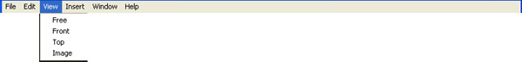
รูปที่ 3-14 แสดงฟังก์ชั่นการทำงานใน Menu View
- Free เลือกการแสดงผลเป็นแบบมุมมองอิสระ สามารถควบคุมดูส่วนต่างๆได้เอง
- Front เลือกการแสดงผลเป็นแบบมุมมองจากด้านหน้า
- Top เลือกการแสดงผลเป็นแบบมุมมองจากด้านบน
- Image เลือกการแสดงผลเป็นมุมมองจากภาพถ่าย
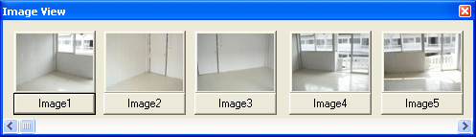
รูปที่ 3-15 แสดงตัวอย่าง Dialog เมื่อเลือก Menu Image View

1.6.4 Menu Insert
รูปที่ 3-16 แสดงฟังก์ชั่นการทำงานใน Menu Insert
- Image ใช้เพื่อเลือกภาพถ่ายที่จะใช้ใน Image View โดยจะต้องกำหนดค่าการวัด
ตำแหน่งของกล้อง และตำแหน่ง Look at ด้วย

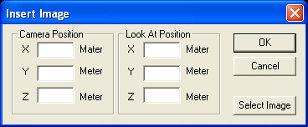
รูปที่ 3-17 แสดงตัวอย่าง Dialog ของ Insert Image

1.6.5 Menu Window

รูปที่ 3-18 แสดงฟังก์ชั่นการทำงานใน Menu Window
- Tool ใช้เปิดหรือปิด Dialog Tool
- Furniture ใช้เปิดหรือปิด Dialog Furniture
- View Control ใช้เปิดหรือปิด Dialog View Control

1.1.6 Menu Help
รูปที่ 3-19 แสดงฟังก์ชั่นการทำงานใน Menu Help

- 3DI Help ใช้งาน Help ของโปรแกรม
- About 3DI รายละเอียดของผู้จัดทำโปรแกรม

2. การติดตั้งโปรแกรม 3DI
- โปรแกรมถูกเขียนขึ้นด้วยโปรแกรม VC++ 6.0 รันได้บน ระบบปฏิบัติการ Microsoft Window
2. ต้องติดตั้ง Microsoft DirectX Runtime ตั้งแต่ Version 8.0 ขึ้นไป
3. ไม่ต้องมีการ Install โปรแกรม สามารถ copy ใช้งานได้ทันที

2.1 การใช้งานโปรแกรม 3DI
- เปิดโปรแกรม 3DI จากนั้น เลือกเมนู File ->New Room จากนั้นกำหนดค่า ความกว้าง ความยาว ความสูง ของห้อง รวมถึง ค่าตำแหน่งของกล้อง และ ตำแหน่ง Look At ใน New Room Dialog

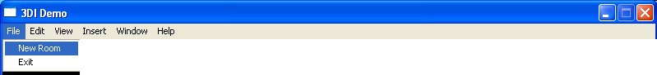

รูปแสดงการเลือกเมนู New Room เพื่อสร้างห้องใหม่

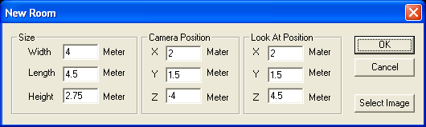

รูปแสดง New Room Dialog และการใส่ค่าต่างๆ

- จากนั้นโปรแกรมจะแสดงภาพห้องที่มีขนาดตามที่กำหนด

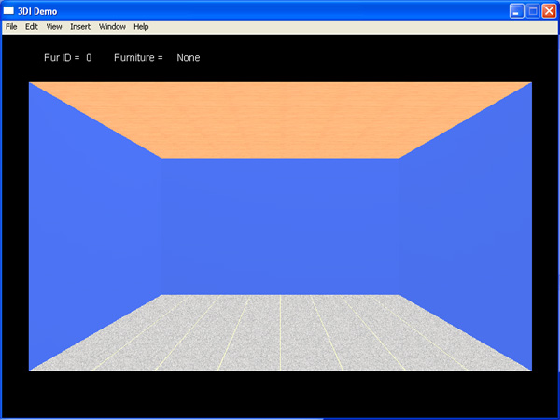

รูปแสดงห้องที่โปรแกรมสร้างขึ้น

- ทำการเลือกโหมดเฟอร์นิเจอร์ที่ต้องที่จะใส่ในห้อง โดยเลือกจาก Furniture Catalog

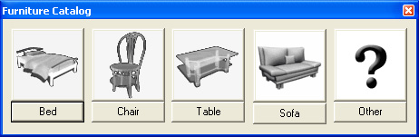

รูปแสดง Furniture Catalog เลือกโหมด Furniture

- จากนั้นเลือกเฟอร์นิเจอร์ที่ต้องการ

รูปแสดงตัวอย่าง Furniture ในโหมดของ Sofa catalog
- โปรแกรมจะแสดงเฟอร์นิเจอร์ดังกล่าวขึ้น ภายในห้อง

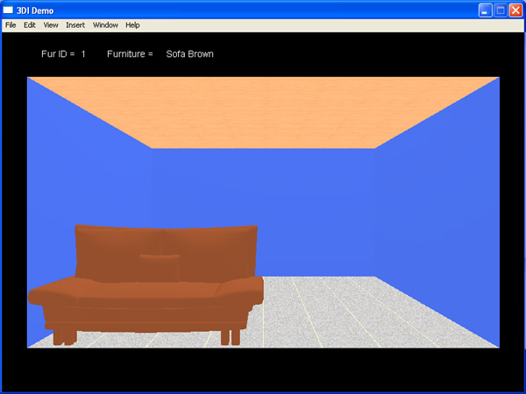
รูปแสดงตัวอย่างการเพิ่มเฟอร์นิเจอร์เข้าไปในห้อง

- เราสามารถปรับตำแหน่งหรือหมุนเฟอร์นิเจอร์ได้จาก Tool Dialog

รูปแสดง Tool dialog

- โปรแกรมสามารถแสดงมุมมองได้ 4 ลักษณะ ได้แก่ Free View , Front View , Top View,และ Image View
รูปแสดง View control dialog
- เมื่อเลือก Image View แล้วจะปรากฏ Image View Catalog ให้เลือก มุมมองภาพถ่ายที่ต้องการ

รูปแสดง Image view dialog

- โปรแกรมจะแสดง Image View ซึ่งจะทำให้ได้ภาพเฟอร์นิเจอร์ที่วางอยู่ในห้องในมุมมองภาพถ่ายที่สมจริงขึ้น เมื่อเทียบกับการใช้คอมพิวเตอร์กราฟฟิกทั้งหมด

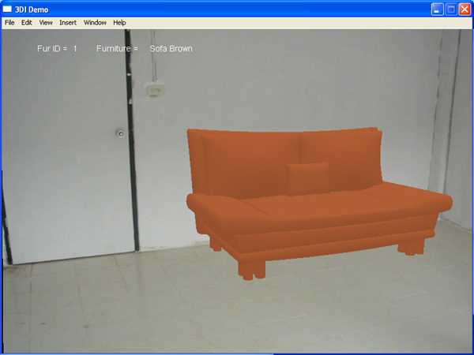

รูปแสดงภาพตัวอย่างในมุมมองจาก Image view

